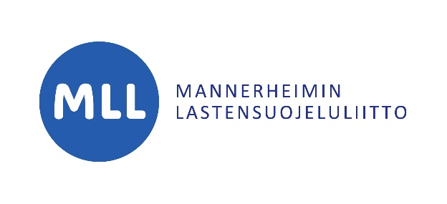

KUVAUSLUPA JA LUPA KUVIEN JULKAISEMISEEN

Hyväksyn, että valokuvaaja Mannerheimin Lastensuojeluliitto ry:n toimeksiannosta kuvaa minua __.__.20__ tapahtuvassa kuvauksessa.

Hyväksyn, että yllä mainitussa kuvauksessa otettuja valokuvia saa käyttää Mannerheimin Lastensuojeluliitto ry:n julkaisemassa Lapsemme-lehdessä, painotuotteissa, toiminnan esittelyssä ja internet-sivustolla www.mll.fi sekä MLL:n sosiaalisen median kanavissa. Voitte halutessanne rajata luvan koskemaan vain joitakin edellä mainituista.

Luovutan Mannerheimin Lastensuojeluliitto ry:lle oikeudet käyttää valokuvia korvauksetta toiminnassaan enkä tule pyytämään korvauksia kuvien käytöstä nyt tai myöhemmin. Kuvia tullaan käyttämään Mannerheimin Lastensuojeluliitto ry:n arvojen ja periaatteiden mukaisesti.

Paikka ja aika

_____________________________

_____________________________
allekirjoitus

_____________________________
nimenselvennys

